前言
基于全新的架构和理念，由表及里，我校升级了全新的CMS系统——重新构建了百余项功能：从系统架构，到用户界面；从安全防护，到平台扩展，都一一进行了优化和调整。简化操作流程，增加快捷通道，优质的交互体验。新版本的新闻发布系统为创建更智能的新媒体内容管理平台，并使我们的工作变得简单、高效。
请管理员老师注意一定要用谷歌、火狐或IE10以上版本的浏览器登陆系统。（此系统不支持低版本的IE和360、QQ浏览器）。
网络信息中心提供60套模板，供各个部门、院系改版使用，也可以自己设计，
模板网址：http://netim.cfxy.cn/jzmb/
请选择确认改版后联系我们，联系电话8300552，王老师。

系统入门

后台界面说明

登录界面
新版发布平台地址：（请使用谷歌或火狐浏览器登陆）
http://cms.cfxy.cn/cms/
后台登录界面展示如下：
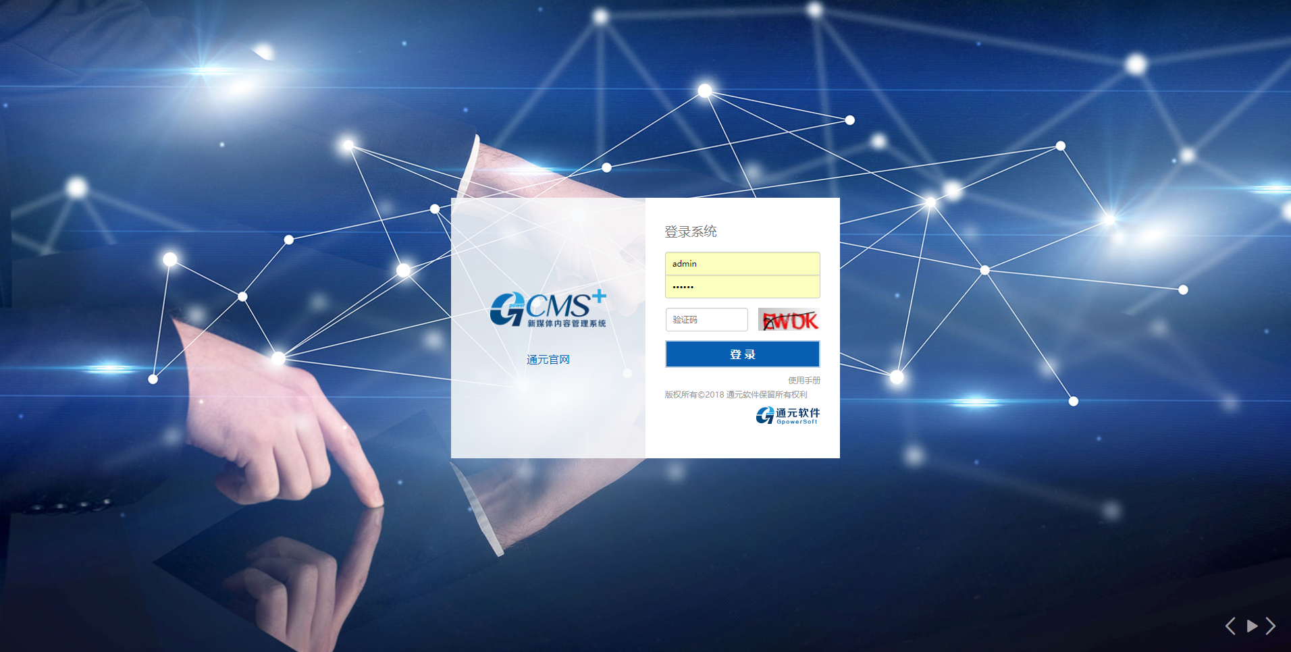
在登录页面输入正确的用户名、密码和验证码，点击【登录】，就可以进入系统的后台。
管理员用户登录后，界面如下图所示：
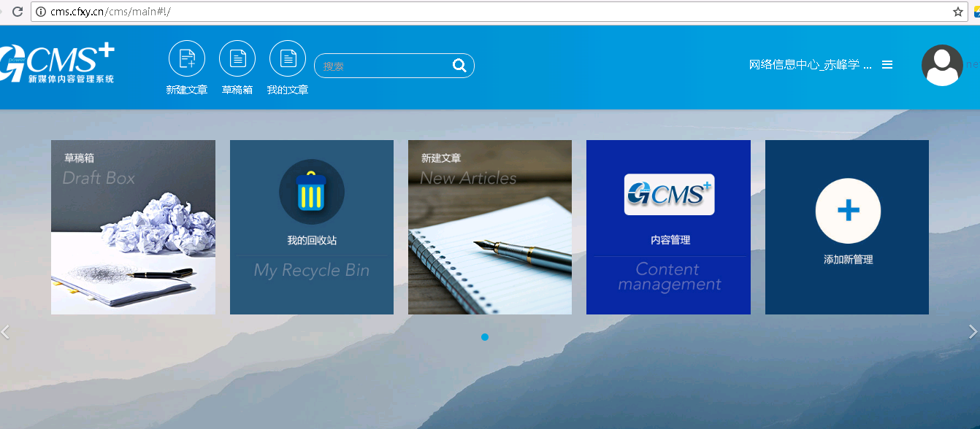

顶部主功能切换区
顶部主功能切换区以切换的方式，不同权限的用户，顶部功能按钮不同，如：
站点管理员可以进行站点的响应设置，主要分<站点管理>、<模板管理>、<内容管理>。
编辑用户可以进行文章的管理，主要分<新建文章>、<草稿箱>、<我的文章>
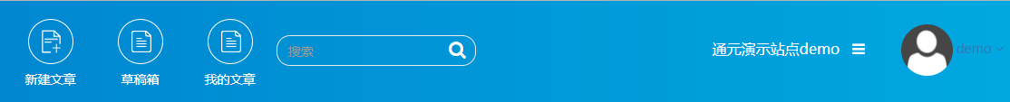
顶部主功能区右侧显示当前用户所管理的所有站点，点击按钮可以直接切换，点击站点名称可直接跳转到对应站点得管理界面：
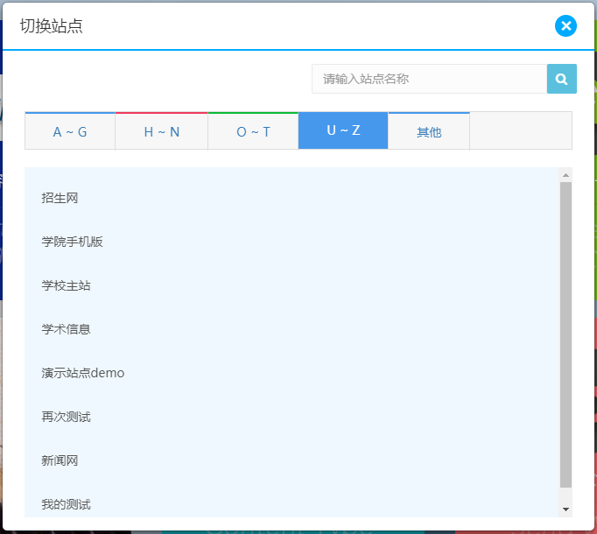

功能区
系统左侧的主菜单以树形菜单方式列出了当前主功能的子菜单，如系统配置下的子菜单，系统管理的子菜单的各种功能设置等。

用户信息
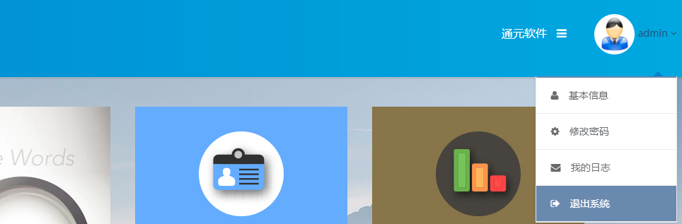
登录系统后，可查看、修改个人信息，点击右侧用户名，可显示用户基本信息、修改密码、我的日志及退出系统选项。

基本信息
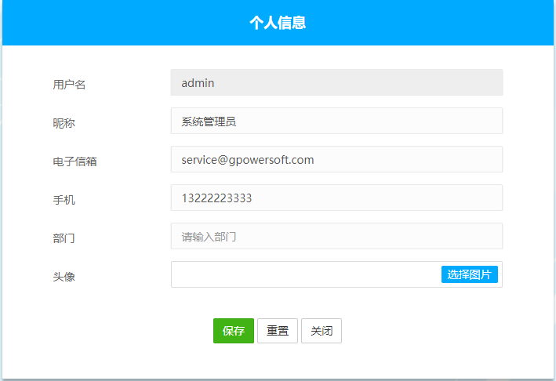
点击基本信息，用户可以修改昵称、电子信箱、手机、部门、头像等信息，用户名不允许修改。

修改密码
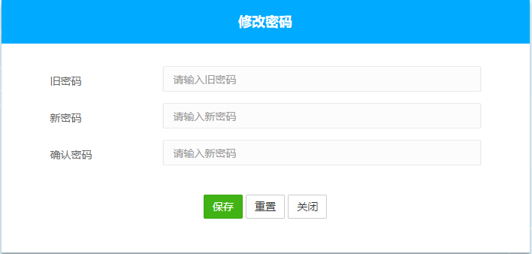
用户可以随时修改密码，输入旧密码、新密码及确认密码，点击保存，密码修改成功。
密码的设置规则为：字母，数字，特殊字符三个必须包含两个，长度在6-50之间。

我的日志
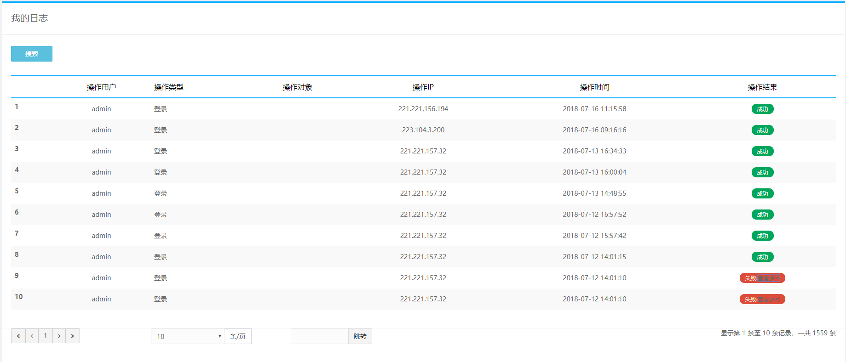

退出系统
点击退出系统，直接退出到登录界面。

功能详解

内容管理

新建文章
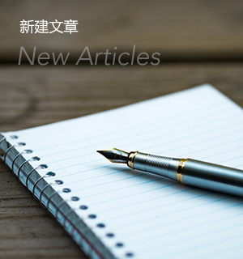
点击<功能区>的【新建文章】，用户可以一键创建并发布文章，快速高效。
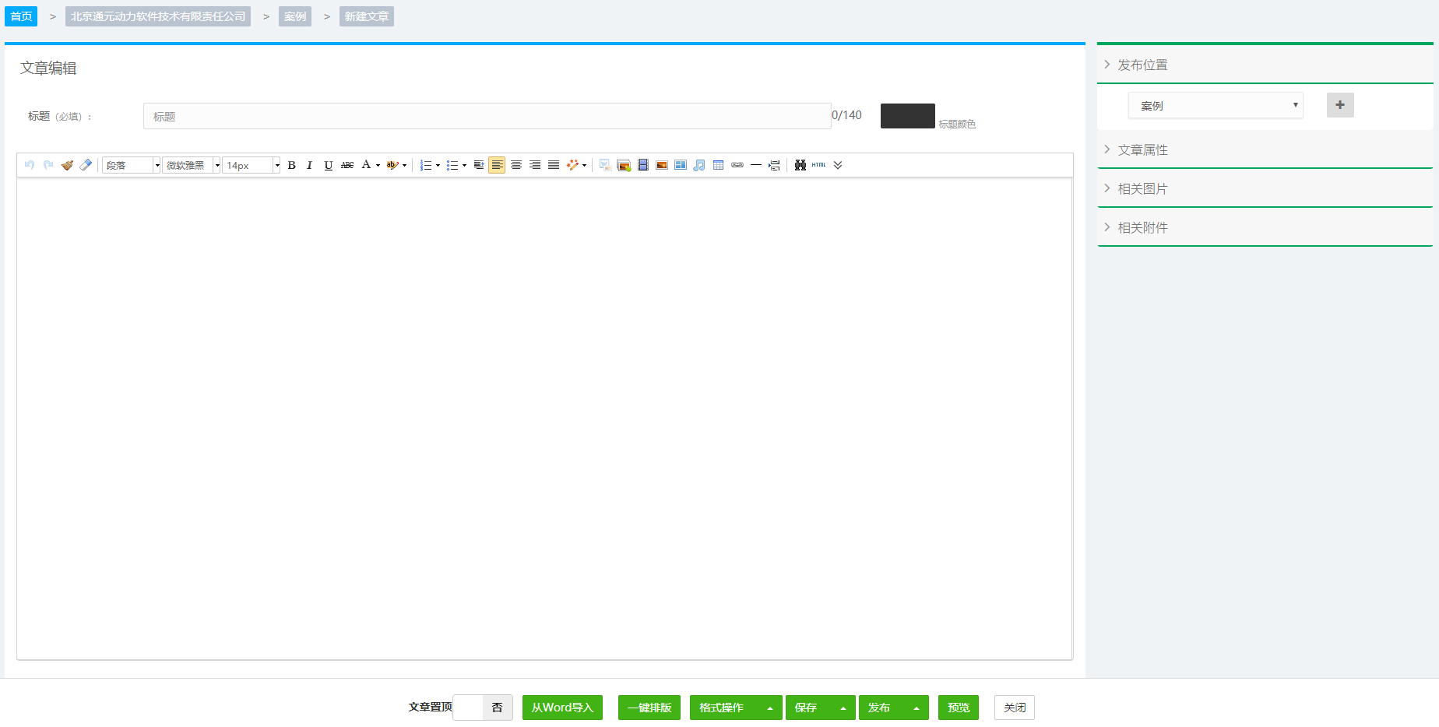
在新建文章界面，用户可以快速选择发布栏目，系统会记录最近发布的栏目供用户选择。
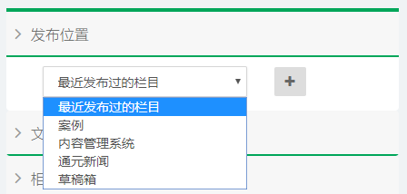
文章其他字段功能，详见内容管理中新建文章。

内容管理界面
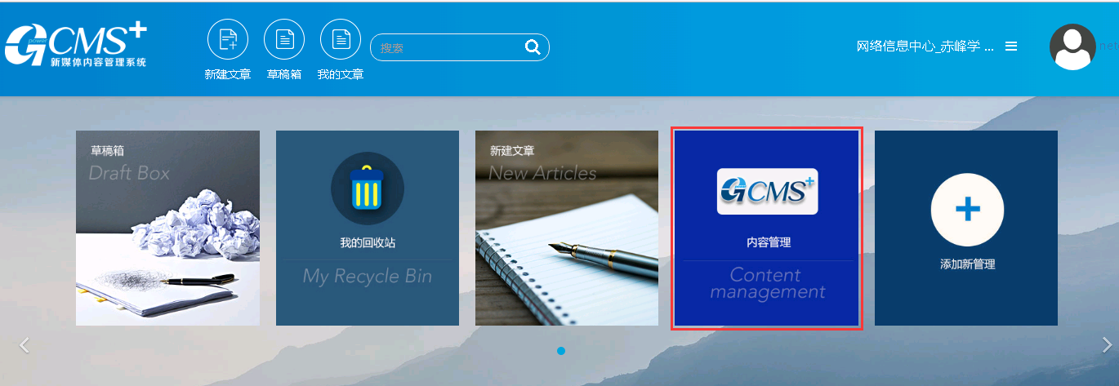
进入cms8后台，点击<功能区>的【内容管理】进入内容管理页面，选择任意栏目，可进行文章的录入、编辑、修改、签发、发布等操作。
如图：
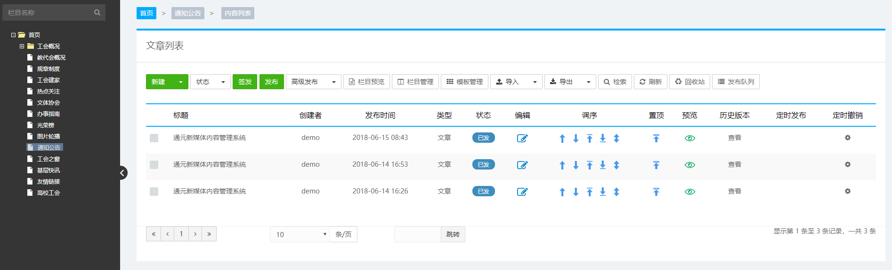

选择栏目
点击左侧站点名称，右键【全部展开】，选择目标栏目，如图：
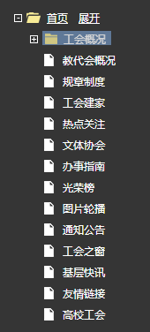
会出现栏目全部展开的树形图， 如下图：
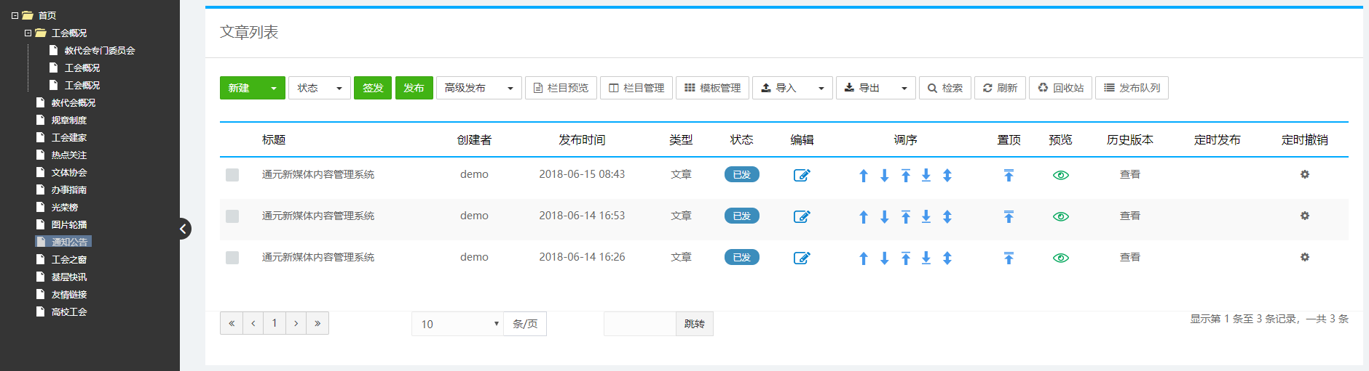

新建稿件

手动录入
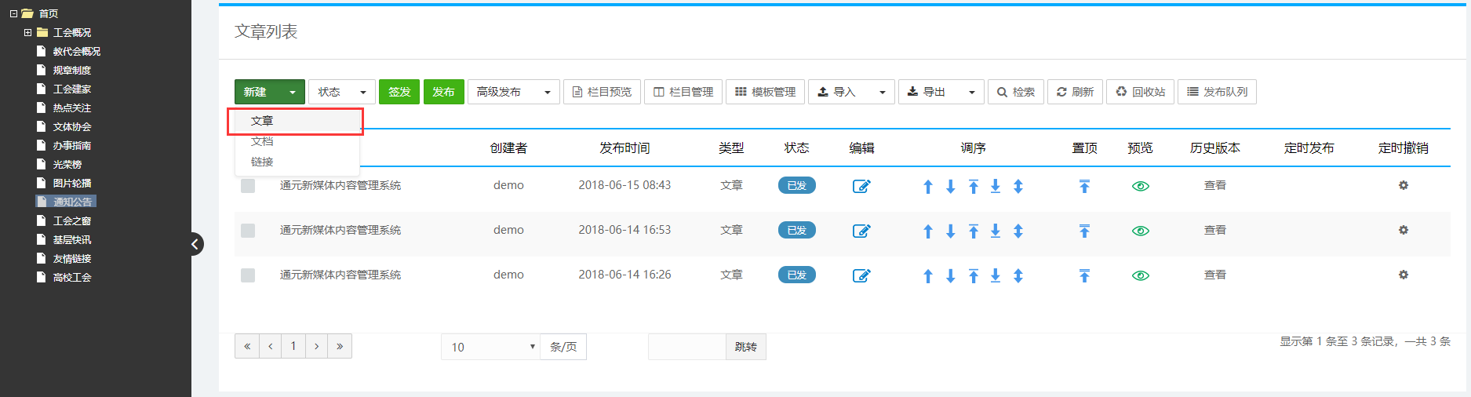
点击【新建】出现高级编辑器界面，如图：
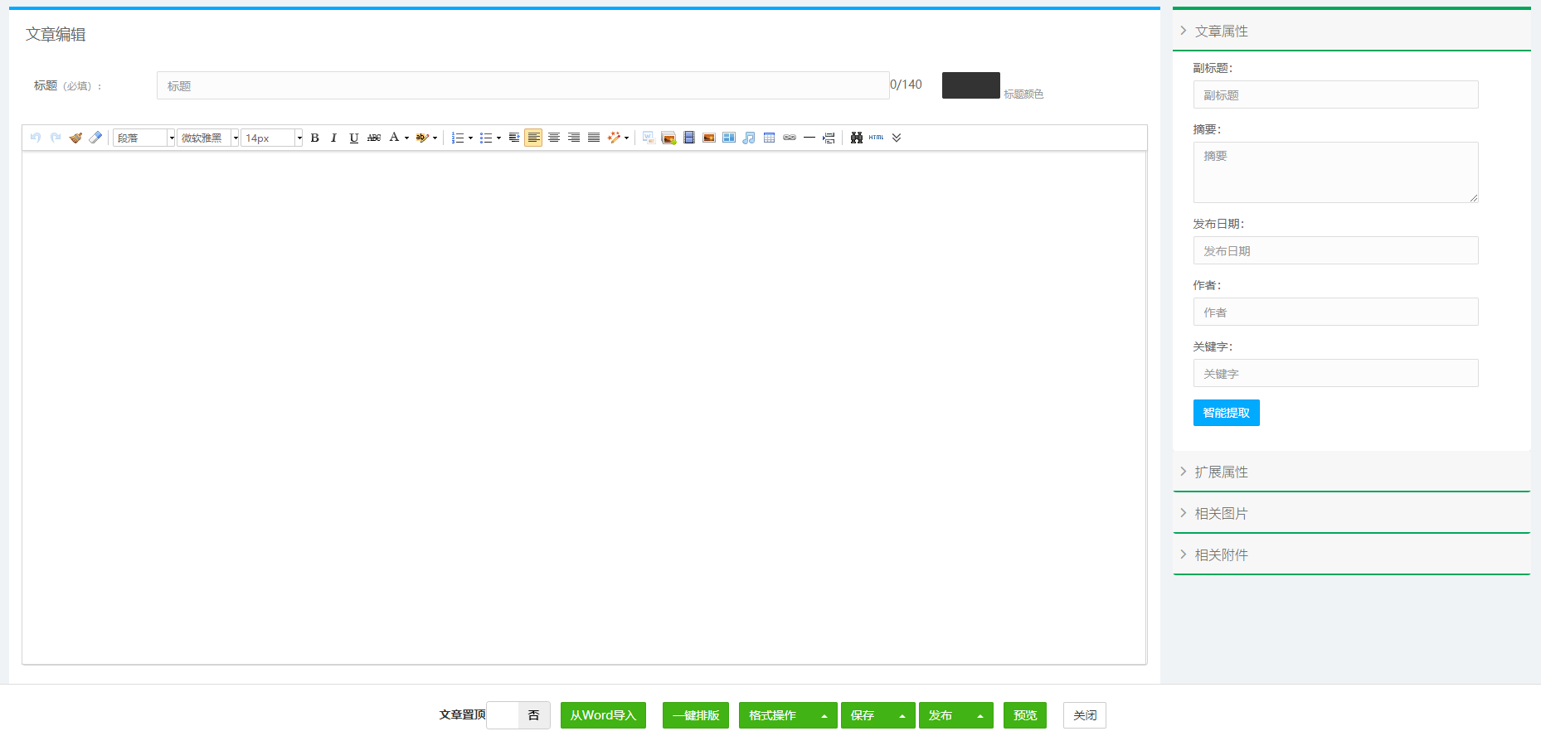

标题：标题为必填选项，如有特殊要求，标题可设置显示颜色。
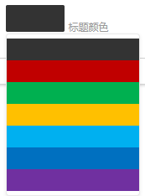

工具栏：可以编辑文字的大小、颜色、字体，插入媒体、图片等，如图
工具栏特色详解：
撤销：对刚进行的操作进行撤销；

重做：恢复撤销前的操作；
格式刷：复制所选内容的格式，应用到不同位置的内容中。
清除格式：清除所选内容的所有格式，只留下无格式文本。
自动排版：按照设定的格式，一键排版。
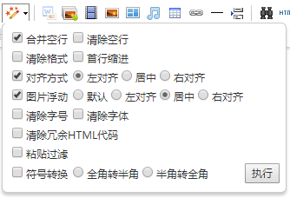
word图片上传：word中复制粘贴图文混排的内容，通过此按钮自动上传。
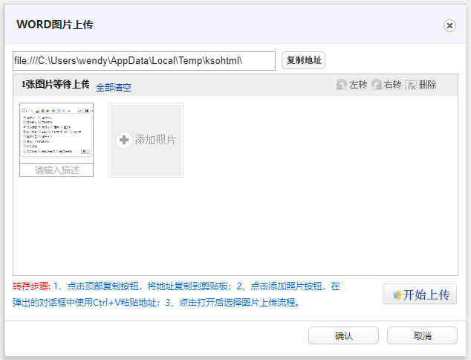
转存步骤：1、点击顶部复制按钮，将地址复制到剪贴板；2、点击添加照片按钮，在弹出的对话框中使用Ctrl+V粘贴地址；3、点击打开后选择图片上传流程。
多图上传：用户可以在文章内容中插入本地图片。
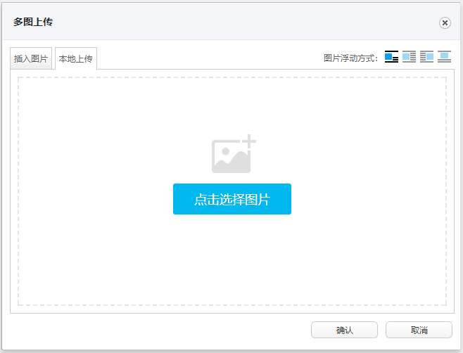
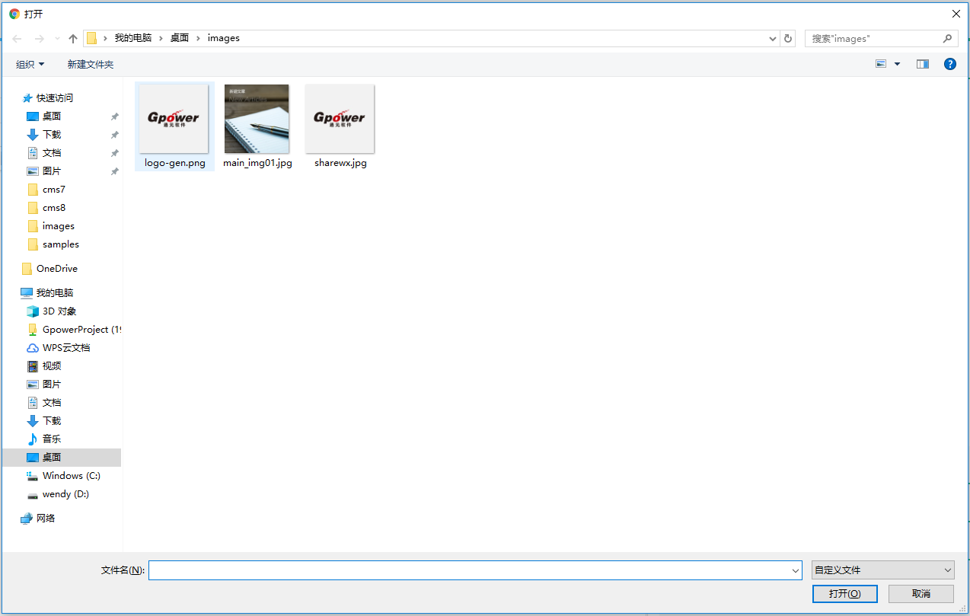
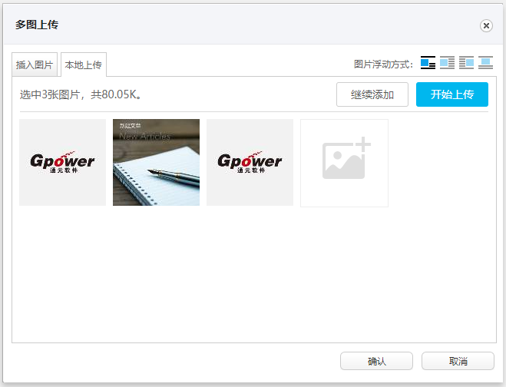
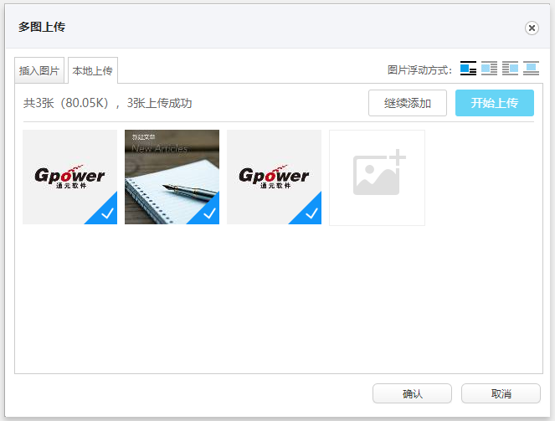
点击开始上传，图片上传成功。可以继续添加图片，也可直接确认，图片会自动显示在内容中。
上传视频：用户可以在文章添加视频文件，视频支持MP4、flv格式，支持从本地上传、选择站点视频库或系统视频库中的视频。视频中可以设置视频封面，可以设置视频的大小。
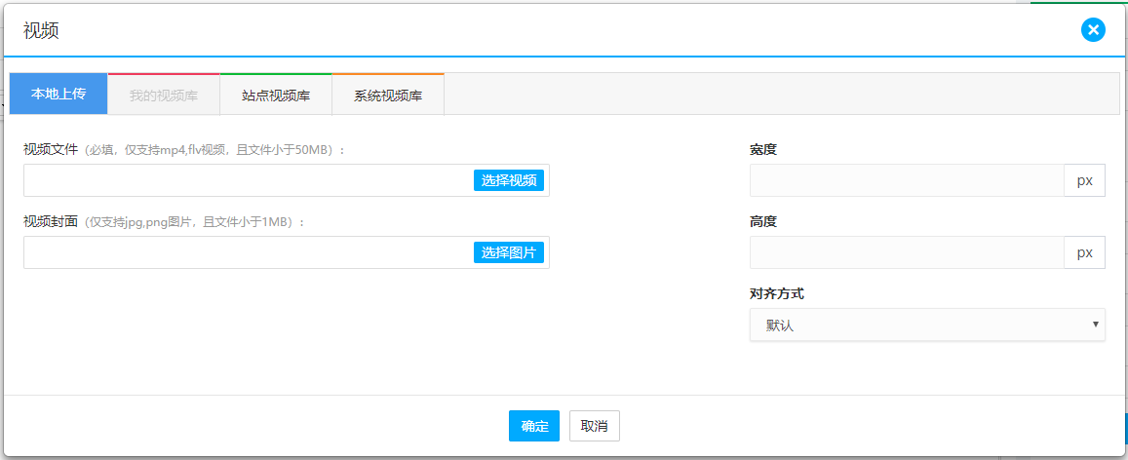
插入图片库中图片：用户可以在文章添加图片库中的图片，勾中图片点确定即可添加到文章内容中，如图：
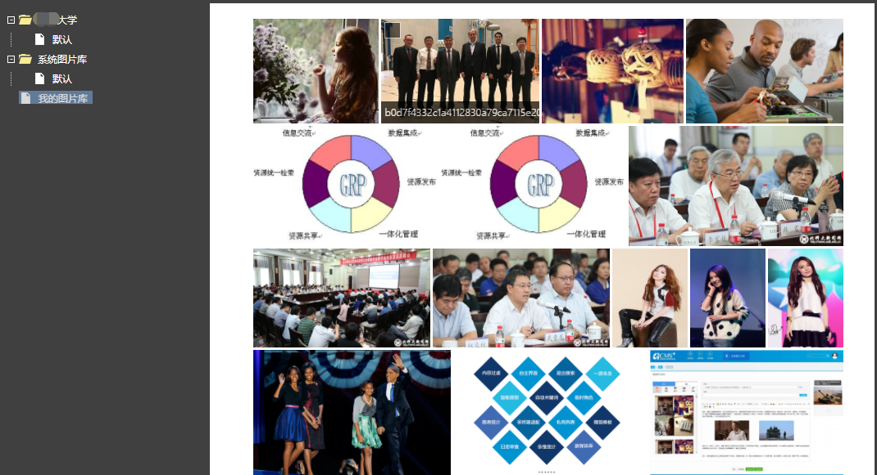
风格图片：系统根据使用者需要，总结出图片的多种图片版式供用户选择，选择图片版式，插入到文章内容中，用户只需要替换本地图片即可：
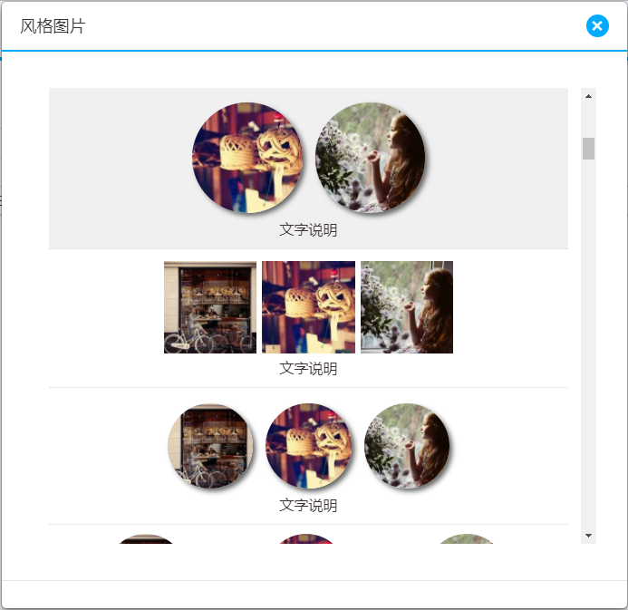

word自动导入
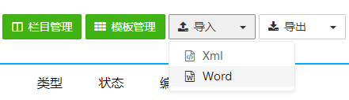
系统支持自动导入本地的word格式文档，将文档名称作为标题，文档的内容作为文章的内容，自动保留原文档格式。
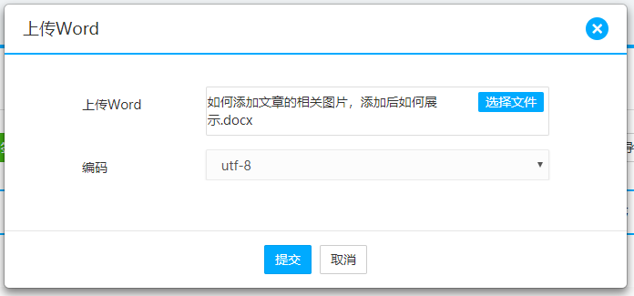

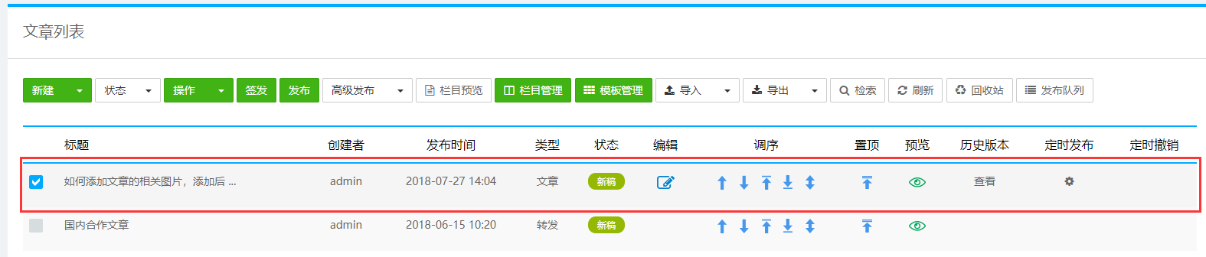
导入后的文章为新稿状态，按照普通文章的流程进行相应的发布操作即可。

文章发布
允许编辑人员编辑并发布文章，查看并编辑处于新稿、已编、已签、已发、已撤、回收站等多种状态的文章内容。
选择处于新稿、已编状态下的稿件----选中文章----操作中的【内容签发】
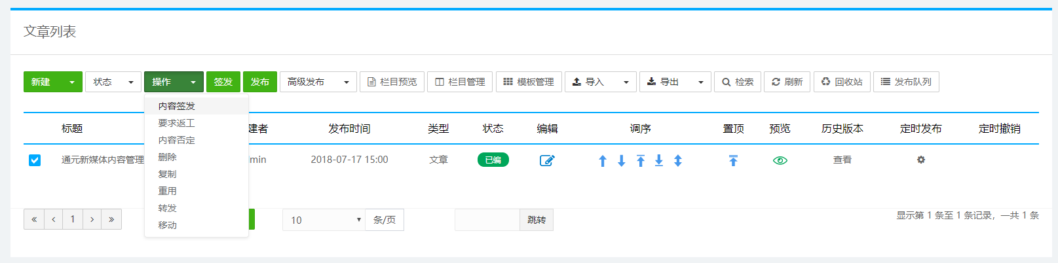
或者选择顶部的【签发】按钮，点击确定，可以对新稿、已编的文章进行批量签发：
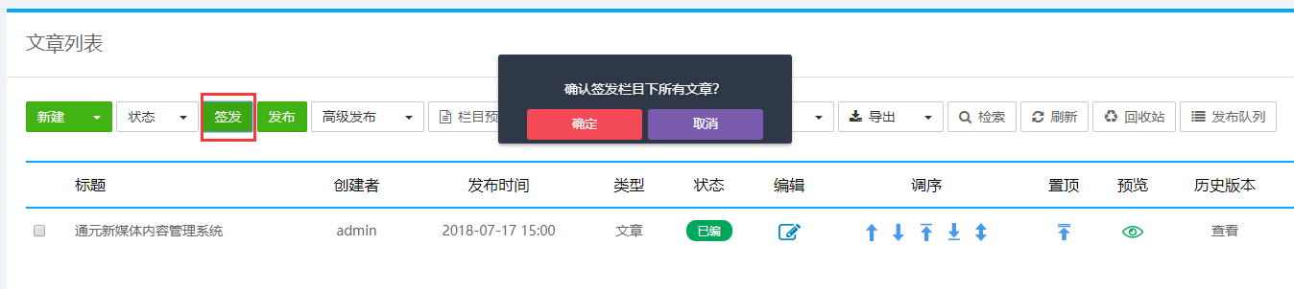

这时稿件处于已签状态—选中文章----操作中的【内容发布】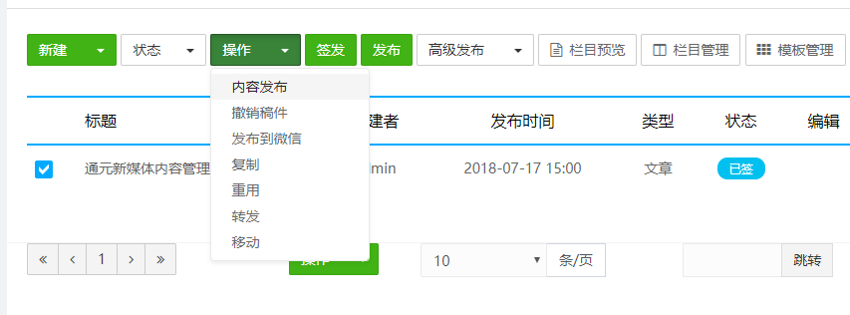
文章还可设置定时发布，点击文章列表对应的按钮，可以设置定时发布的时间，状态已签的文章会按照设置的定时发布时间自动发布。
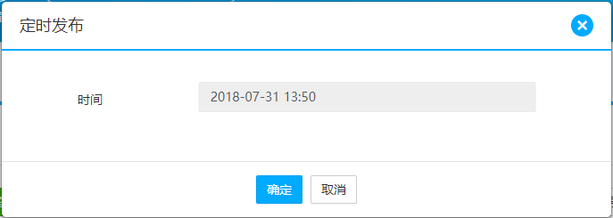

文章撤销
已签、已发的文章进行修改需要撤销稿件后编辑。
撤销方法：
选中文章----操作中的【撤销稿件】
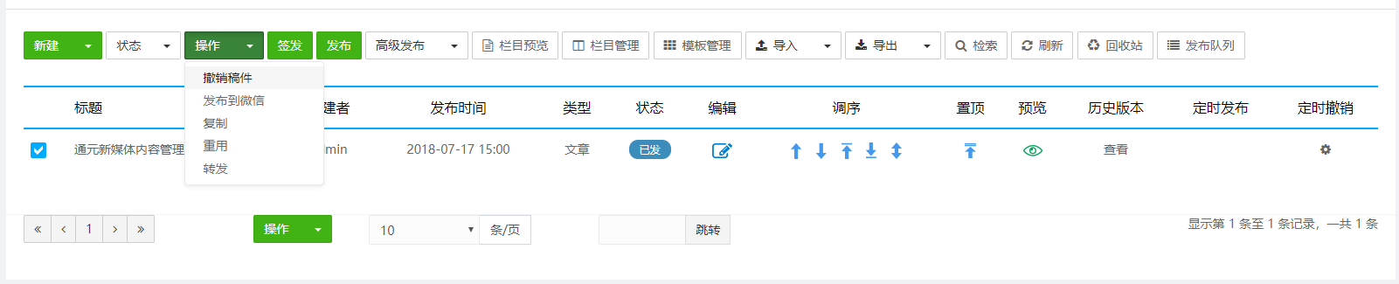
点击【编辑】进行修改----点击保存后，进行再次发布。

文章移动
文章状态为<新稿><已编>状态时，可以进行文章的移动。
移动方法为：选择文章----点击【操作】—选择【移动】--选择目标栏目--【确定】
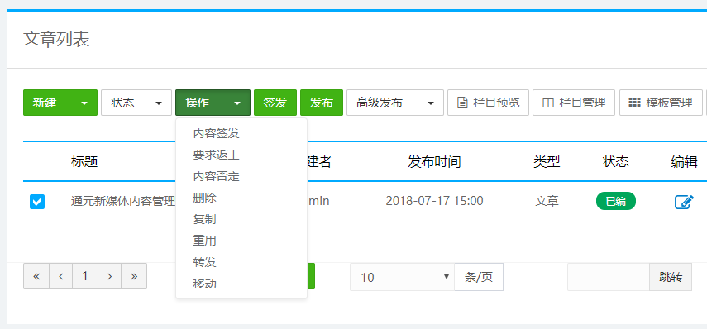
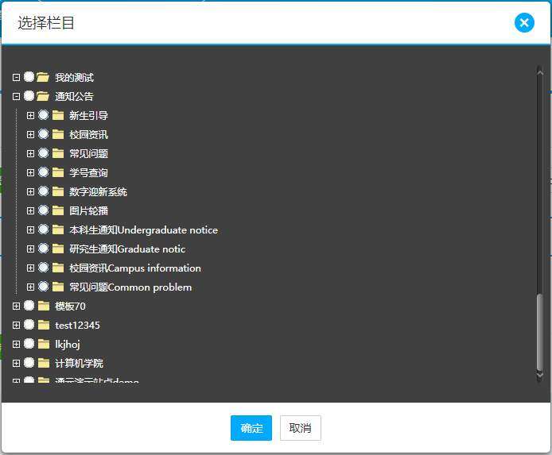

文章转发
是指将一篇文章转发到另一栏目中，在两个栏目都有显示，点击后显示仍为原栏目原文章，转发文章的状态和原文章状态保持一致。
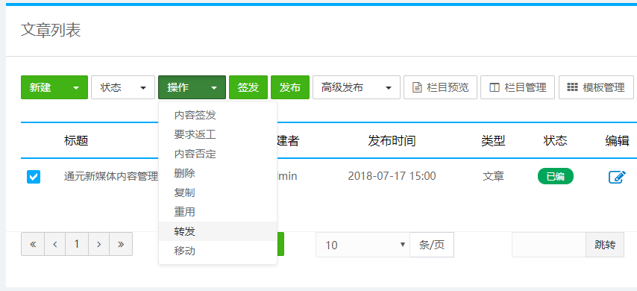
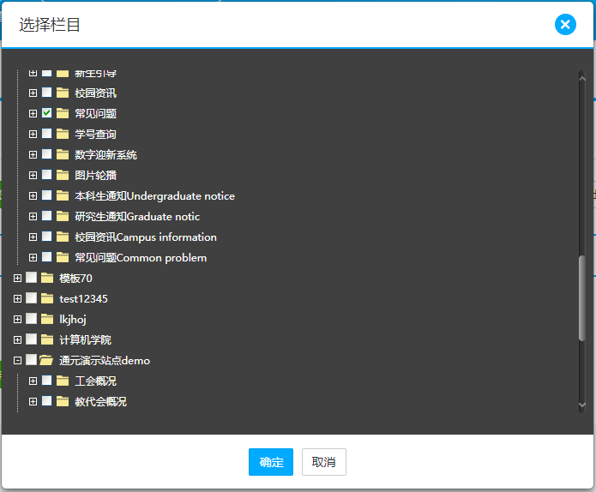

文章重用
是指将重用文章会使用被重用栏目的模板，来源也为被重用栏目。
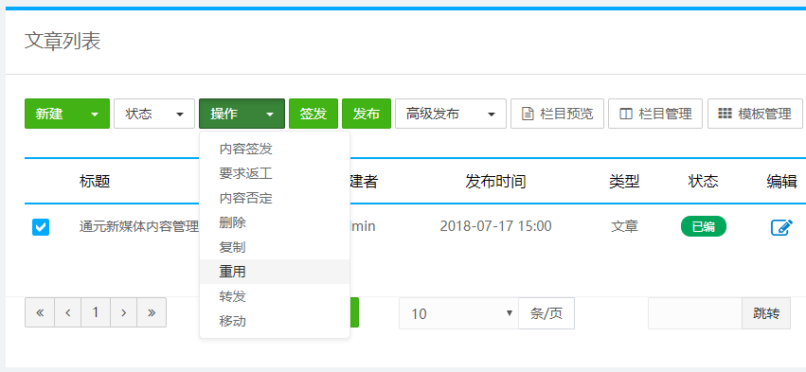
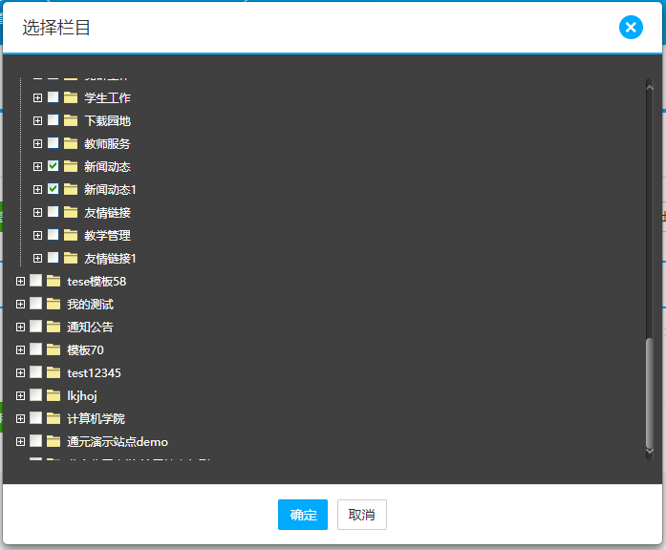

文章复制
复制的文章在新的栏目下为新稿状态，保留原文章的发布时间，复制后的文章与原文章无关联，修改文章内容不影响原文章。
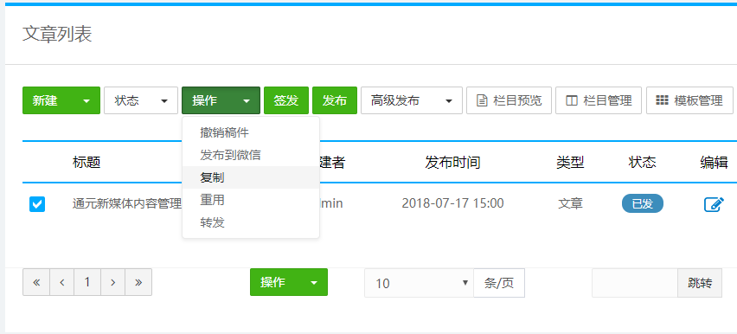

删除文章
文章为<已签>和<已发>状态时是不允许进行删除的，文章在新稿、已编或已撤状态可以进行删除操作：
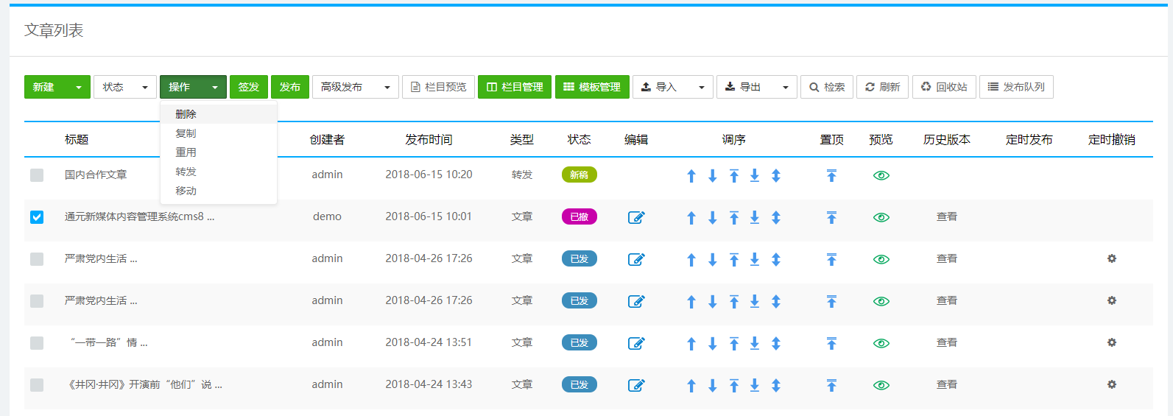
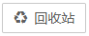
选择要删除的文章，点击操作按钮中的【删除】，删除后的文章可以在回收站中找到，点击对应文章列表中的 按钮，进入当前栏目对应的回收站：
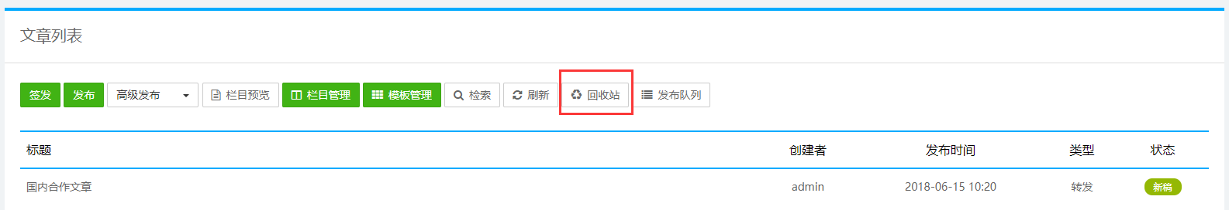
选中回收站中的文章，可以进行还原或彻底删除操作，选择还原，文章则回到原文章列表，选择删除，文章将从系统中彻底删除，无法恢复。
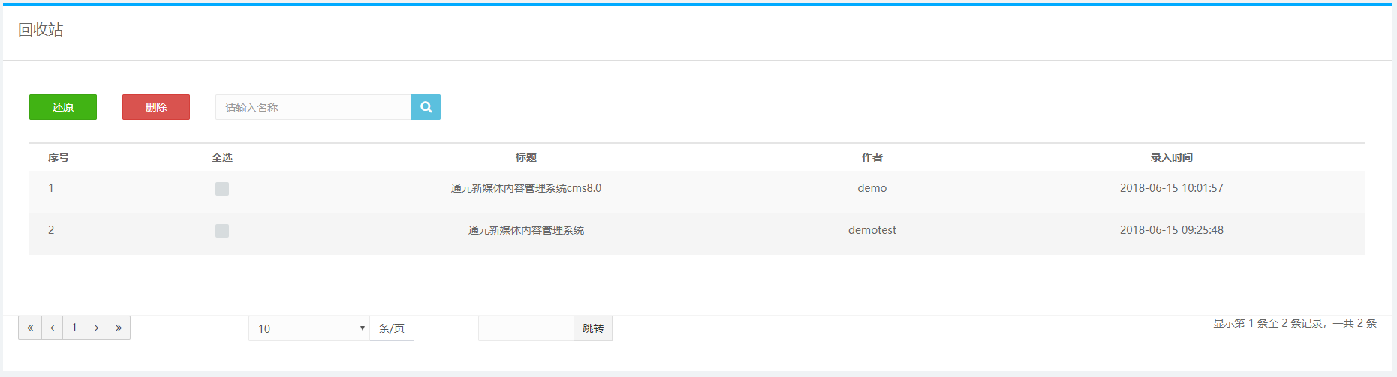

草稿箱

【草稿箱】的作用是新建或存放一些文章，可以修改，可以转移到站点的栏目，作为站点栏目下的文章。可以选择草稿箱里的多篇文章，转移到指定的站点下的栏目下，按取消则返回。
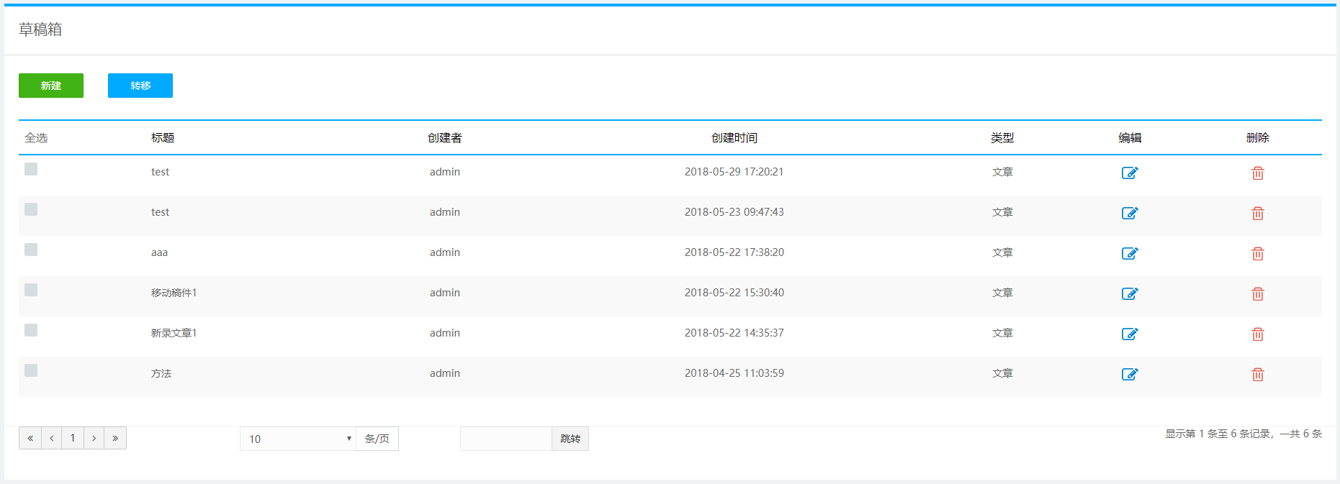

我的回收站
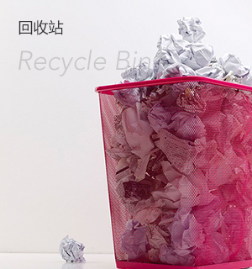
回收站会暂时存放用户删除的文章、栏目和模板，在回收站里用户可以进行文章、栏目、模板的还原，也可以从数据库中彻底的删除。
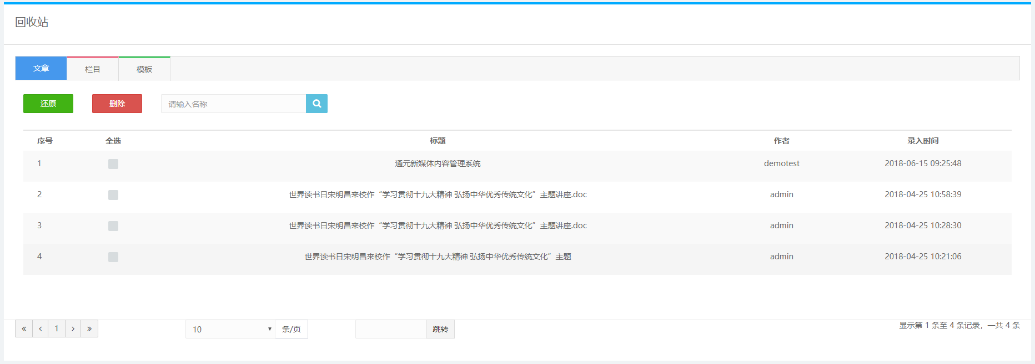

站点发布队列
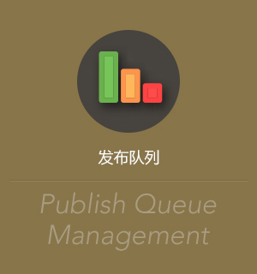
发布队列也就是对执行发布操作进行监控，当用户发布文章的时候，就添加到了发布队列。
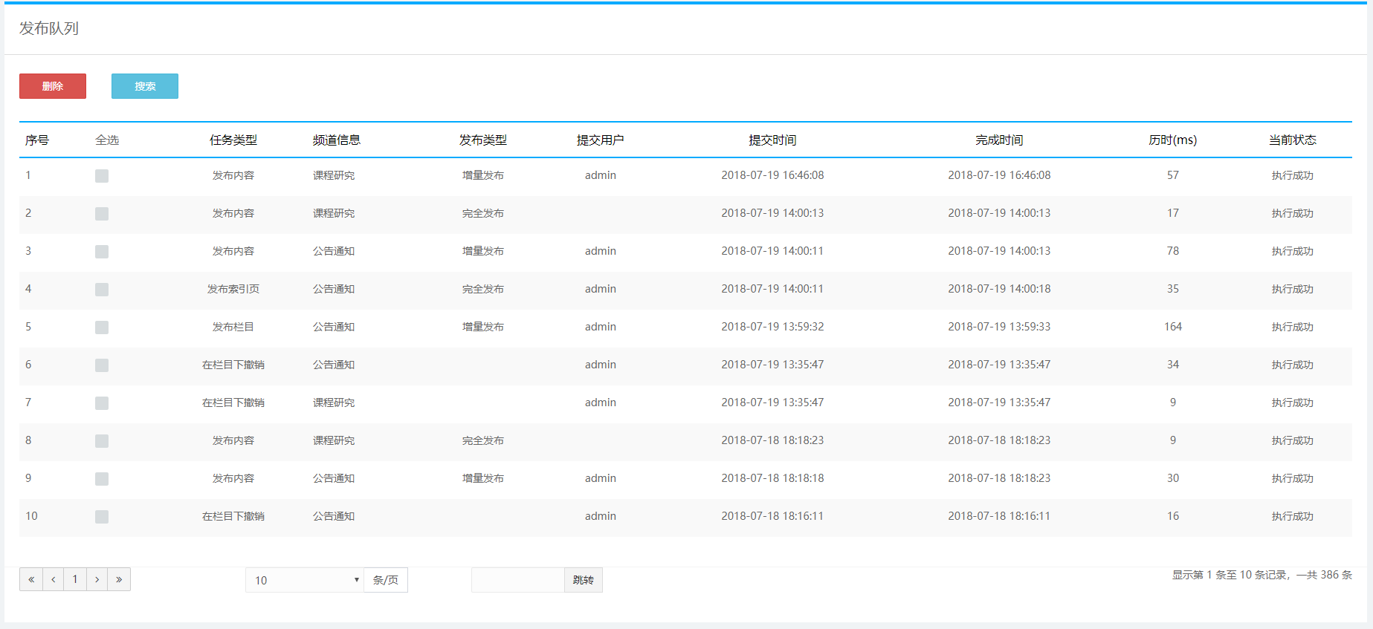用户可以点击搜索按钮对发布状态及发布类型进行搜索：
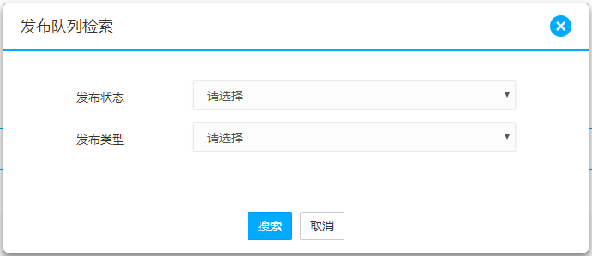
用户可以点击全选按钮选中列表文章，批量删除队列内容。
